Муниципальная автономная дошкольная образовательная организация
Краснослободского муниципального района Республики Мордовия
«Центр развития ребенка – детский сад «Радуга»

«Творческий воспитатель – 2023»

Конспект занятия по конструированию
(ТИКО – моделирование)

«Происшествие в волшебном лесу»
для детей подготовительной к школе группы (6 – 7 лет)

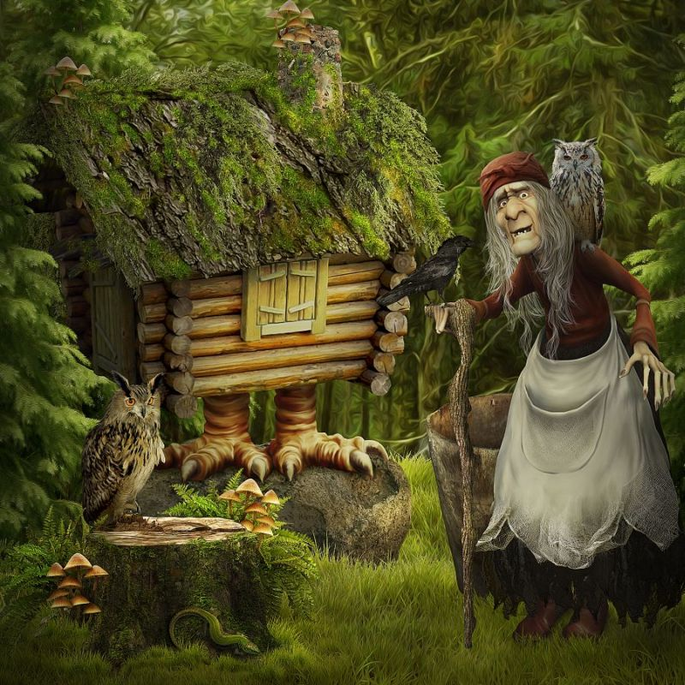
Подготовила воспитатель: Сидорова Н.И.

Краснослободск 2023г.
Цель: на основе знакомства с трансформируемым игровым конструктором для обучения «ТИКО», актуализировать имеющиеся у детей программные знания и познавательный опыт.
Задачи:
Образовательные:
- создать условия для проявления детьми междисциплинарных знаний;
- познакомить детей со способом соединения ТИКО - деталей при создании фигур, используя шарнирное крепление;
- обучать созданию плоскостных фигур по схеме;
- способствовать лучшему восприятию информации за счёт интеграции зрительного и тактильного восприятия;
- развитие пространственного ориентирования, комбинаторных и конструкторских способностей;
- обеспечение развития детского технического творчества;
- закрепление элементарных математических представлений о составе числа при помощи ТИКО – деталей;
- формирование навыка запоминания небольшого стихотворного произведения с использованием конструктора ТИКО в сочетании с приёмом мнемотехники;
- актуализация знаний о геометрических фигурах.

Развивающие:
- развитие умения применять межпредметные знания в различных ситуациях;
- развитие познавательных процессов (воображения, цветового, тактильного и сенсорного восприятия);
- развитие моторики рук, творческого и логического мышления;
- закрепление вычислительного навыка;
- развитие механической, эмоциональной, зрительной памяти, переключаемости внимания;
- закрепление социально – коммуникативных навыков и этических норм;
- развитие художественных навыков театрализации на основе приёма «театр взрослого».

Воспитательные:
- побуждение к творчеству;
- воспитание целеустремлённости;
- воспитание экологической культуры;
- прививание чувства эмпатии, стремления оказать помощь;
- совершенствование умения находить конструктивные пути взаимодействия.

Целевая аудитория: дети 6 – 7 лет.

Оборудование и материалы: экран, проектор, ноутбук, видеозапись «выпуска новостей»; наборы конструктора ТИКО «Малыш» на каждого ребёнка; схемы сборки плоскостных фигур из ТИКО – деталей «Дерево», «Ёлка», «Птичка», «Лиса», «Заяц», «Медведь»; кукла Баба Яга, метла, сундук; набор ТИКО – деталей с цифрами от 1 до 10; магнитная доска, картинки для выкладывания мнемо – схем демонстрационные и раздаточные (на ТИКО – деталях), столы для оформления смысловых зон детской деятельности, стулья.

Интеграция образовательных областей: художественно-эстетическое развитие, познавательное развитие, речевое развитие, физическое развитие, социально – коммуникативное развитие.

Методы и приёмы: показ приёмов изготовления конструкции, демонстрация образца (схемы), работа по схеме и словесной инструкции, метод числовой комбинации «домик», мнемотехника, игровой приём, театрализация, физкультминутка.

Ход занятия

1.Вводная часть.
Образовательное пространство оформлено тремя смысловыми зонами в виде трёх рядов столов, на которых разложены детали из ТИКО – наборов и соответствующий демонстрационный и раздаточный материал.
Приветствие
Воспитатель: - Дети, меня зовут Наталья Ивановна. Я пришла к вам, чтобы вместе с вами поиграть. Вы любите играть? (Ответы детей). - Дети, начнем вместе дружить с весёлого приветствия. Встанем в кружок. Протяните руку вперед, так, чтобы ладошки наши соприкоснулись.
Скажем такие слова: «Здравствуй, здравствуй, не зевай и ладошку мне давай!»

Сюрпризный момент. Постановка проблемной ситуации.

Воспитатель: - Но пока я к вам собиралась, успела просмотреть выпуск новостей и огорчилась. Захотелось обсудить эту грустную новость с вами. Может быть, мы вместе что – то придумаем? Сейчас будут показывать повторный выпуск. Хотите, посмотрим? (Ответы детей)
На экране заставка выпуска новостей. Ведущая в студии передаёт «главную новость к этому часу», что сопровождается «видеорепортажем». В выпуске сообщается о печальном происшествии в волшебном лесу. Пожилая гражданка по имени Баба Яга напустила колдовство на волшебный лес, в результате которого засохли деревья и цветы, не видно бабочек, зверей и птиц. Лес безжизнен, пуст и заколдован.
«Нашему корреспонденту» удалось выяснить, что колдовство Баба Яга напустила с досады, по зависти - дети в детском саду дружно играют, им интересно, у них новые игры.
Репортаж с «места событий». На вопрос корреспондента о том, есть ли способ избавить лес от колдовства, Баба Яга заявляет, что для этого дети детского сада должны выполнить магические задания, но она не намерена озвучивать эти задания. Выпуск завершается.
Воспитатель: - Дети, что мы узнали из выпуска новостей? (Ответы детей: Баба Яга напустила колдовство и лес стал неживым)
Воспитатель: - Почему она так поступила? (Ответы детей :- Завидует, что дети вместе играют в детском саду, ей одной скучно)
- Есть ли способ разрушить это колдовство? (Ответы детей: - Нужно выполнить задания)
Воспитатель: - Вы хотели бы помочь избавить лес от колдовства? Там сейчас очень грустно. (Ответы детей: - Да, хотели бы)
- Дети, как бы мы могли узнать эти задания? (Предположения детей)
-Возникла идея. Мой друг - снегирёк слетает в волшебный лес и попробует убедить Бабу Ягу появиться у нас. Может быть, у нас получится сделать доброй Бабу Ягу, чтоб сказала магические задания. Поможете мне её уговорить? (Ответы детей)
Снегирь с чириканьем улетает за ширму.
На метле со свистом из – за ширмы влетает Баба Яга (воспитатель действует от имени куклы): - Какой у них телевизир! Снегирь прилетел: - Скорей, бабуля, собирайся, тебя по новостям показывают, ты звезда экрана! Я быстрее на метлу – и сюда. Включайте!
Воспитатель: - Выпуск уже закончился. Просим тебя, уважаемая Баба Яга, скажи нам магические задания. Мы будем с тобой играть в игры и дружить, позовём на праздники. Примем бабушку в друзья? (Ответы детей )
Баба Яга: - Чевой - то так радостно сразу сделалос! Согласна! Только лес уже погиб. Дети должны заселить лес новыми обитателями. Оставляю вам свой волшебный сундук в помощь. Удачи! За сундуком вернус! (Улетает).
2.Основная часть.
Воспитатель: - Посмотрим, что в сундуке. Вот они, задания.
Воспитатель достаёт старинный свиток, читает:
- Первое. Изготовить лесных обитателей.
- Второе. Заселить их в домики.
- Третье. Оживить обитателей с помощью магического заклинания.
- Дети, готовы приступить к выполнению заданий Бабы Яги? (Ответы детей)
Воспитатель: - Дети, из чего мы можем изготовить лесных обитателей?(Ответы)
- Предлагаю вам сделать их из конструктора ТИКО, который я вам принесла. Проходите за столы, рассаживайтесь.
Дети рассаживаются за столы первой смысловой зоны.
Воспитатель: - Конструктор ТИКО состоит из деталей разных геометрических форм. Они очень яркие. (Показ) Назовите формы ТИКО – деталей. (Ответы детей)
- Из ТИКО – деталей можно сделать различные модели, плоские и объёмные.
- Детали скрепляются между собой с помощью соединительных элементов: дуги и шарика. (Показ). Детали имеют две стороны: шероховатую и гладкую. Чтобы соединить детали между собой, нужно их расположить под углом, шершавой стороной к шершавой. Шарик вставляется в дугу. Всегда при соединении дуга располагается сверху шарика. При этом должен слышаться лёгкий щелчок, как будто замочек застёгивается.

Воспитатель: - Дети, перед вами детали ТИКО – конструктора и схемы лесных обитателей, которые помогут вам в работе. Соберите их из ТИКО – конструктора в соответствии со схемой. Например, посмотрим на схему цветка. Из деталей какой формы он состоит. Стебель имеет прямоугольную форму. Серединка – многоугольник. Лепестки какую форму имеют? (Ответы детей: квадрат).
- Подготовим пальцы к работе.
Пальчиковая гимнастика.
- Встряхните кисти рук, погладьте ладошки, поработайте пальцами.
- Можно приступать к работе. Выбирайте из контейнера только те детали, которые понадобятся для сборки схемы.
Работа по схемам. Индивидуальная помощь педагога при необходимости.
Звучит музыкальная композиция «Чудесный лес» (минус) С.Ранда, тихим фоном.
Работа в парах: педагог просить закончившего работу ребёнка оказать помощь соседу. Следит за осанкой детей.

Воспитатель: - Я вижу, с работой вы справились. Поднимите вверх свои изделия, покажите, что у вас получилось. Тут и цветы и ёлки, птица, мишка, зайка и лисица. Молодцы! Сложите все поделки в сундук Бабы Яги. Вы справились с её первым магическим заданием.
Музыка выключается.

Воспитатель: - Немного отдохнём. Встаньте в круг.
Физкультминутка «Лесная зарядка»
Зайцы встали по порядку, («уши», маршируем,)
Зайцы делают зарядку. ( рывки руками на плечи)
Саша тоже не ленись,
На зарядку становись! (поочерёдно грозим пальцами)
Прыг – скок, руки вверх!
Прыг – скок, руки вниз! (движения по тексту)
А теперь, давай, дружок
Потянись, тянись, тянись! (руки над головой, встаём на цыпочки)
А лягушки на кувшинке
Дружно выпрямили спинки (поочерёдно руками показываем лягушек)
Ставят лапки на бока
И качаются слегка. (боковые наклоны)
Воспитатель: - Отдохнули. Пора приступать к следующему заданию Бабы Яги. Садитесь за эти столы.
Дети рассаживаются за столы второй смысловой зоны.
Воспитатель: - В волшебном лесу все звери живут в домиках. Нам нужно их расселить правильно. На крыше каждого домика цифра, обозначающая количество жильцов . Вот например, в этом домике должны жить лисички. Сколько их? (Ответы детей)
- В домике две квартиры. В одну из них необходимо заселить сколько лисичек? Верно, три. Подумайте, сколько лисичек нужно заселить во вторую квартиру. Почему ты так думаешь? (Ответы детей)
- Возьмите домик из ТИКО – деталей с цифрой 5 на крыше и присоедините к нему квартиру - деталь с соответствующей цифрой. Присоединяем в двух местах. Все справились.
Воспитатель: - Возьмите домик с цифрой 6 на крыше. Кто в нём будет жить? Зайцы.
- Сколько зайцев должно жить в первой квартире? (Ответ детей: 3) Сколько зайцев заселим во вторую квартиру? Скажи, почему. Все согласны? (Ответы детей).
- Выберите деталь – квартиру с соответствующей цифрой и присоедините в домик.
Воспитатель: - Кого мы ещё не заселили? Возьмите домик с цифрой 7 на крыше. В нём должны жить 7 медведей. Сколько мишек должно жить в первой квартире? Шесть. Сколько мишек заселим во вторую квартиру? Скажи, почему. Должно быть, это очень маленькая квартирка.
Воспитатель: - Теперь сложим все домики в сундук Бабы Яги. По ним она и расселит лесных обитателей. Сама она вряд ли умеет считать, видимо, неграмотная, раз дала нам такое задание.
Воспитатель проходит с сундуком возле детей, дети складывают домики.
Воспитатель: - Предлагаю приступить к выполнению третьего задания. Пройдите за эти столы. Итак, нам необходимо оживить лесных обитателей с помощью магического заклинания. Но…какого?
Из – за ширмы со свистом вылетает на метле Баба Яга:
- Я за сундуком. Всё выполнили?
Воспитатель: - Бабушка, осталось магическое заклинание. Скажи нам его.
Баба Яга: - Но я тороплюсь. Слушайте и запоминайте, только быстро, мне некогда. Вам нужно всего лишь сказать такие слова:
Вы любите лес:
Ёлки до небес,
Берёзы, дубы, ягоды, грибы,
Ручеёк лесной, -
Будет лес живой!
Баба Яга: - Мне пора! Спасибо за дружбу! Ещё прилечу!
Воспитатель: - Подожди, ну пожалуйста! Дети, вы хоть что – нибудь запомнили? Нет? Я тоже. Как же мы без тебя произнесём это заклинание, Баба Яга?
Баба Яга (с досадой): - Ой, да сейчас… Чуфырь – чуфырь!
Колдует над тарелкой, накрытой полотном, сдёргивает; берёт из тарелки картинки, бросает на стол:
- Вот вам волшебные картинки в помощь! (Улетает)
Воспитатель: - Дети, эти картинки и вправду волшебные. Вы увидите, как с их помощью мы легко и быстро запомним это заклинание. Будем выкладывать его по строчкам. Я – на доске, а вы – на столах рядами из ТИКО – деталей с картинками.
Вспомните из математики правило выкладывания предметов, направление счёта, выкладывания числового ряда. В каком направлении мы это делаем? Слева направо. Таким образом, слева направо будем выкладывать строчки.
Педагог прикрепляет на доску картинку – символ слова «ВЫ»: - Палец на этой картинке показывает на вас, как бы говорит: «вы».
- Это сердечко. Что оно обозначает? Что мы что – то должны любить. Вот и получается: «вы любите». А что «вы любите»? Что на следующей картинке? Лес. Смотрите, у нас получилось: «вы любите лес». Прочитаем вместе. Вот мы и запомнили первую фразу заклинания.
Таким образом, на доске выложен первый ряд из трёх картинок.
Воспитатель: - Дети, выложите эту первую фразу в ряд на столах с помощью ТИКО – деталей с картинками. Прочитайте.
Воспитатель помещает на доску второй ряд, состоящий из двух картинок:
- Что здесь изображено? Ёлки. Эта картинка обозначает слово «ёлки».
- На этой картинке - небеса. Ёлки до небес. Эта картинка обозначает «до небес».
- Что у нас получилось? Прочитайте хором вторую строчку. «Ёлки до небес».
- Выложите на столах второй ряд из ТИКО – деталей с соответствующими картинками.
Дети выполняют.
- Прочитайте вместе первую и вторую строчку.
- Найдите ТИКО – детали с картинками второй строки, расположите под первой строчкой.
Таким же образом выкладывается третий ряд из четырёх картинок: «Берёзы, дубы, ягоды, грибы».
Дети произносят третью фразу хором и выкладывают четыре детали с картинками, образуя третий ряд.
Дети читают все три строки полностью, водя пальчиками по получившимся схемам на столах.
Воспитатель ставит картинку на начало четвёртого ряда:
- Дети, это ручеёк. Он находится в лесу. Значит, это ручеёк какой? Верно, лесной. Эта картинка обозначает «ручеёк лесной».
- Что на этой картинке? Лес.
- Смотрите. На этой картинке весёлый знак. Человечек подпрыгнул вверх, радуется, что будет лес живой. Эта картинка обозначает слово «живой». «Будет лес живой».
- Прочитайте последнюю строчку хором: «Ручеёк лесной! Будет лес живой!».
Дети читают хором и соединяют три картинки четвёртого ряда. Выкладывают этот ряд под третьим рядом.
Воспитатель: - Внимание! Настал волшебный момент! Сейчас мы все вместе, громко (чтобы услышали в волшебном лесу), произнесём это заклинание полностью.
Дети без помощи педагога хором произносят полный текст стихотворения.
Воспитатель, обращаясь к одному из детей: - Пожалуйста, произнеси это заклинание сам.
Воспитатель предлагает желающим детям самостоятельно полностью проговорить стихотворный текст.
3.Заключительная часть.
Воспитатель: - Дети, нам пришлось спасать волшебный лес. Что мы для этого делали? (Ответы детей: познакомились с ТИКО конструктором, собирали лесных обитателей по схеме, заселяли домики, разучивали заклинание).
Воспитатель: - Не напрасными ли были наши усилия? Ожил ли волшебный лес? Может быть, мы об этом узнаем из следующего выпуска новостей.
На экране ведущая с «краткими новостями о главном». Стало известно, что колдовство Бабы Яги разрушилось, - значит, дети смогли узнать волшебные задания и с ними справиться. Обитатели леса благодарят детей за помощь.
Воспитатель: - И я благодарю вас, ребята. Если занятие было для вас лёгким и интересным, было всё понятно, попрошу вас поднять вверх зелёную деталь ТИКО – конструктора.
Если занятие показалось скучным, неинтересным, было что – то непонятным, поднимите красную деталь. Большое вам спасибо. Возьмёмся за руки и отправимся в группу.

